Video:
https://edu.ceskatelevize.cz/video/6919-pece-o-zivocichy-v-zime
- Napiš, jak můžeme v zimě pomáhat zvířatům. Nápovědu můžeš získat ve videu:

- Vylušti přesmyčky a pojmenuj živočichy, kterým v zimě pomáháme: oks, íazcj, erevakv, aroský, nrsa

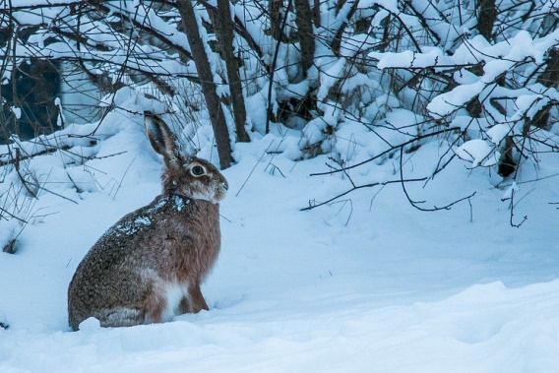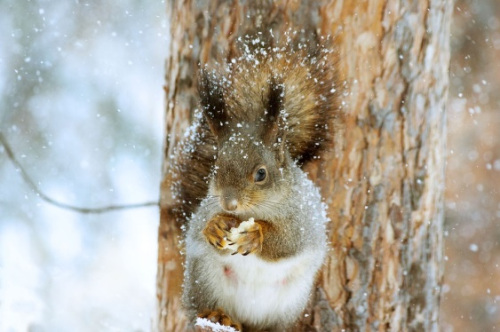

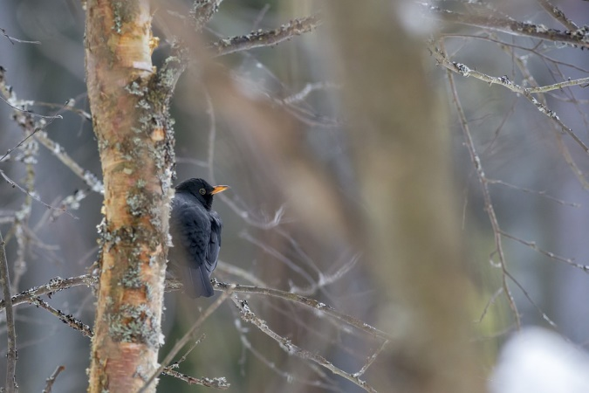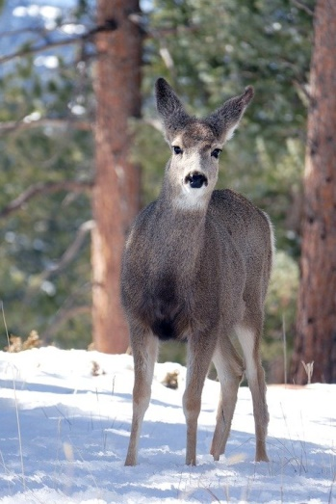

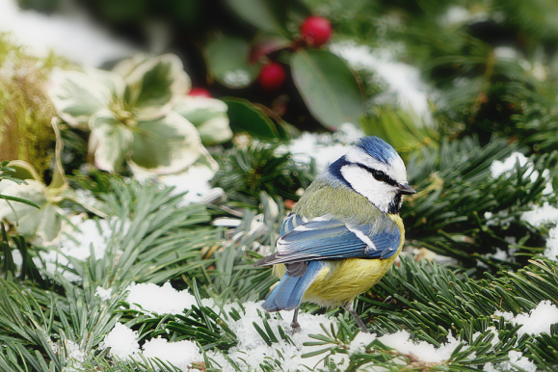

Autor: Andrea Tláskalová
Toto dílo je licencováno pod licencí Creative Commons [CC BY-NC 4.0]. Licenční podmínky navštivte na adrese [https://creativecommons.org/choose/?lang=cs].

